هشدار بازبینی مهندسی — نسخه فعلی برای تصمیم‌گیری عملیاتی یا مالی معتبر نیست. نمودار خطی هزینه تجمعی حذف شده و سری زمانی تأییدشده هزینه روزانه هنوز در دسترس نیست؛ سایر نمودارها، برآوردهای بودجه و انتساب علل و سازندها نیازمند بازسازی و تطبیق با اسناد اصلی‌اند. اصلاحات مشخص و محدود این نسخه را در یادداشت بازبینی مخزن ببینید.
AZNS-116
گزارش مهندسی حفاری، تعمیر و مداخله در چاه
تحلیل فنی، عملیاتی، قراردادی و مالی
بازبینی مقدماتی منابع میدان آزادگان جنوبی؛ تأیید مهندسی در انتظار

شرح | مقدار
چاه / عملیات | 116
بسته گزارش روزانه | AZNS116Pack.xlsx
کتاب‌کار هزینه | CBS AZNS-127WO1 and 116.xlsx
برنامه چاه | AZNS-116 Workover Program Rev.04.pdf
وضعیت | پیش‌نویس مقدماتی؛ تطبیق و تأیید مهندسی لازم است

کنترل سند | وضعیت
کد سند رسمی | احراز نشده
وضعیت | پیش‌نویس مقدماتی؛ صادر یا مصوب نشده
تاریخ صدور رسمی | احراز نشده
تهیه | پیش‌نویس تحلیلی ماشینی
بازبینی تخصصی | انجام و تأیید آن احراز نشده
تصویب و توزیع | احراز نشده
جدول ۰-۱ ـ کنترل سند و وضعیت بازبینی.
این نسخه مقدماتی منابع در دسترس را گردآوری می‌کند؛ تحلیل‌های قدیمی هنوز به‌طور مستقل تأیید نشده‌اند.

خلاصه شاخص‌های کلیدی اجرا
شاخص | مقدار و محدوده
مدت درج‌شده در برنامه | ۸۹ اصلی؛ ۴۵٫۲ احتیاطی [صفحه 7]
صفحات وضعیت شناسایی‌شده | 111
صفحات وضعیت با جمع مدت نزدیک ۲۴ ساعت | 55
صفحات داده شناسایی‌شده | 112
تعداد مقادیر عددی هرزروی | 0
بیشینه یک مقدار ثبت‌شده هرزروی، بشکه | داده عددی شناسایی نشد
مدت واقعی، مجموع هرزروی و هزینه واقعی | تطبیق نشده و از این مشاهدات محاسبه نمی‌شوند

مدت و زمان غیرمولد مندرج در متن قدیمی نیازمند تطبیق با منابع است. هزینه واقعی احراز نشده است.

فهرست مطالب
ردیف | عنوان بخش
1 | شناسنامه چاه، تخصیص دکل و فهرست داده‌ها
2 | تطبیق برنامه و اجرا
3 | روایت منتخب از گزارش روزانه
4 | تحلیل عملکرد و پارامترهای عملیاتی
5 | مهندسی سیال حفاری و حساب‌داری افت
6 | یافته‌های تکمیل، جداری و ماژول‌های خدماتی
7 | زمان غیربرنامه‌ای بر اساس کد منبع و پوشش جزئی
8 | تحلیل مالی CBS و برآورد اولیه طبقات هزینه
9 | بازبینی پارامترهای عملیاتی و دروازه‌های تصمیم
10 | فهرست بررسی ریسک؛ مسئولیت و شدت تعیین نشده‌اند
11 | منشأ داده و ردیابی در سطح سلول
12 | پیوست شواهد خام سازندی (نیازمند تطبیق)
13 | خلاصه مستند برنامه و محدودیت مقایسه

شکل‌ها و جدول‌ها برحسب بخش شماره‌گذاری شده‌اند.

شناسنامه چاه، تخصیص دکل و فهرست داده‌ها
این گزارش مقدماتی به AZNS116Pack.xlsx و AZNS-116 Workover Program Rev.04.pdf ارجاع می‌دهد. منابع نمایه شده‌اند، اما استخراج معنایی و تأیید آنها کامل نیست؛ به یادداشت‌های شواهد و فهرست منابع مراجعه شود. شناسنامه و تخصیص دکل در جدول بعد از گزارش قبلی گردآوری شده‌اند و باید با سلول‌های منبع و اسناد مصوب تطبیق شوند.

شناسنامه ثابت چاه
شرح | مقدار ثبت‌شده
نام چاه در گزارش روزانه | AZNS-116, PAD-81
نوع چاه | Workover - Vertical - IIIF ۱۱۶
میدان | South Azadegan
کارفرما | PPL/PEDEC
پیمانکار حفاری | OEOC
دکل | ۲۰۱ OEOC
طبقه‌بندی عملیات | تعمیر و تکمیل مجدد چاه (Workover)
بخش حفاری / شرح دامنه کار | De-Complete, Re-Complete Operation
تاریخ شروع / نخستین گزارش | 2024-08-06
تاریخ آزادسازی / آخرین گزارش | 2024-11-25
جدول ۱-۱ شناسنامه ثابت چاه.

فهرست داده‌های کشف‌شده برای این عملیات
منبع / استخراج | شناسایی و محدودیت
بسته روزانه | AZNS116Pack.xlsx
صفحات وضعیت | 111 صفحه؛ 55 صفحه دارای زمان‌های طبقه‌بندی‌شده نزدیک ۲۴ ساعت
صفحات داده | 112 شیت از 112 زوج نامزد
کتاب‌کار هزینه | CBS AZNS-127WO1 and 116.xlsx؛ مقادیر ذخیره‌شده و دامنه نیازمند تطبیق
برنامه چاه | AZNS-116 Workover Program Rev.04.pdf؛ صفحه اطلاعات 7
محدودیت | شناسایی‌شدن یا نشدن یک بخش، وجود یا کامل‌بودن آن در کل آرشیو را ثابت نمی‌کند
جدول ۱-۲ ماژول‌های اصلی و تکمیلی کشف‌شده.
وضعیت ماژول‌های متن قدیمی نیازمند بازبینی است؛ ناموجودبودن در یک استخراج، نبود آن در کل آرشیو را ثابت نمی‌کند.

تطبیق برنامه و اجرا
برنامه AZNS-116 Workover Program Rev.04.pdf در صفحه فیزیکی 7 چنین هدفی را ثبت کرده است: پس از ماهیگیری ناموفقِ ذکرشده در برنامه، برداشت تکمیل، مشبک‌کاری بازه‌های جدید، تعویض رشته و تکمیل مجدد. مدت ثبت‌شده برحسب روز: ۸۹ اصلی؛ ۴۵٫۲ احتیاطی. اعداد احتیاطی مطابق برچسب منبع نقل شده‌اند و بدون تطبیق نباید جمع یا با اجرای واقعی مقایسه شوند.
شاخص تطبیق | برنامه‌ای | واقعی | انحراف
مدت ثبت‌شده در برنامه (روز) | ۸۹ اصلی؛ ۴۵٫۲ احتیاطی | تطبیق‌نشده | تطبیق‌نشده
عمق نهایی / هدف (متر) | تطبیق‌نشده | تطبیق‌نشده | تطبیق‌نشده
هزینه (دلار) | تطبیق‌نشده | تطبیق‌نشده | تطبیق‌نشده
هزینه هر روز دکل (دلار) | تطبیق‌نشده | تطبیق‌نشده | تطبیق‌نشده
سهم زمان غیرمولد (%) | تطبیق‌نشده | تطبیق‌نشده | تطبیق‌نشده
جدول ۲-۱ تطبیق برنامه و اجرا.
مقایسه مدت اجرا و برنامه تا تطبیق نسخه، دامنه، گزارش روزانه و مرز زمانی معتبر نیست؛ نسبت و انتساب علت قبلی کنار گذاشته شده است.
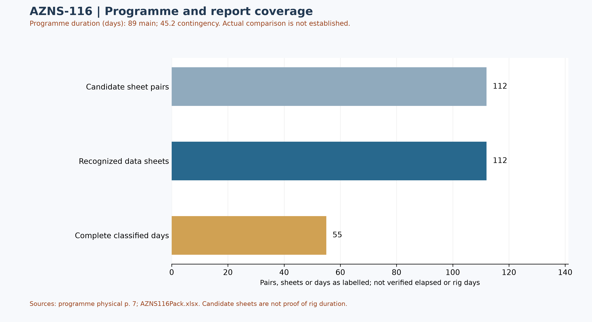
شکل W1 ـ پوشش شواهد روزانه و مدت ثبت‌شده در برنامه؛ مقایسه اجرا تأیید نشده است
پوشش صفحات وضعیت مستقل از شیت داده بررسی شده است: 111 صفحه وضعیت و 112 شیت داده شناسایی شد؛ 55 صفحه وضعیت دارای جمع قابل طبقه‌بندی نزدیک ۲۴ ساعت‌اند. در برخی گزارش‌ها صفحه عملیات وجود دارد اما شیت داده قالب متفاوت دارد یا موجود نیست. این شمارها مدت تأییدشده دکل نیستند.

مراحل منتخب برنامه و شواهد اجرای محدود
مراحل زیر گزیده برنامه‌اند، نه اثبات تحقق یا برنامه مصوب نهایی. مشاهدات روزانه انتخابی مستقل از این مراحل نقل شده‌اند؛ مشابهت موضوع به‌تنهایی تطبیق زمانی، تکمیل مرحله یا انحراف از برنامه را ثابت نمی‌کند.
برنامه ـ برنامه آسیاب‌کاری قطعه جامانده لوله مغزی سیار و پکر دائمی و سپس تلاش ماهیگیری را شرح می‌دهد. [AZNS-116 Workover Program Rev.04.pdf، صفحه فیزیکی 46]
برنامه ـ برنامه برای تمیزکاری درون آستری ۴½ اینچ، خطر گیر رشته به‌علت فاصله کم فلز با فلز را ذکر می‌کند. [AZNS-116 Workover Program Rev.04.pdf، صفحه فیزیکی 46]
شیت منبع 2 ـ گزارش ادامه رسیدگی به نشتی در واشر حلقوی BX-152 و تعویض آن با نتیجه درج‌شده «مطلوب» را ثبت می‌کند. [AZNS116Pack.xlsx، 2-1 Remark!K22]
شیت منبع 98 ـ گزارش ادامه آسیاب‌کاری و هموارسازی بازه ۳۹۴۷ تا ۳۹۶۹ متر را با ثبت نبود افت یا افزایش سیال شرح می‌دهد. [AZNS116Pack.xlsx، 98-1 Remark!K22]
خدمات درج‌شده در برنامه: سیال حفاری و تکمیل: ویرا؛ مدیریت پسماند: پارس حفاران اروند؛ نمودارگیری الکتریکی و مشبک‌کاری: سیلند؛ گل‌نگاری: مپسا کیش. [ AZNS-116 Workover Program Rev.04.pdf، صفحه فیزیکی 42 ] این فهرست انتساب برنامه است، نه اثبات اعزام، قرارداد قطعی، هزینه یا مسئولیت حادثه.

کنترل شماره شیت و شماره گزارش منبع
در 111 صفحه وضعیت شناسایی‌شده، شماره مندرج در سرصفحه با پیشوند عددی نام شیت در 107 صفحه متفاوت است و 0 سرصفحه عددی قابل تشخیص ندارد. محورهای مبتنی بر پیشوند شیت، شماره رسمی گزارش یا گاه‌شمار نیستند. شماره، تاریخ و زمان هر مدخل باید از سرصفحه و اسناد امضاشده تطبیق شود. جزئیات سلول‌ها در evidence/sheet_report_number_audit.json آمده‌اند.
در شیت 101-1 Remark سلول‌های S5/N5 شماره ۱۰۷ و تاریخ ۲۱ سپتامبر ۲۰۲۴ را نشان می‌دهند؛ شیت 102-1 شماره ۱۱۷ و تاریخ ۱ اکتبر، شیت 103-1 شماره ۱۱۸ و تاریخ ۲ اکتبر و شیت‌های 104-1 تا 112-1 شماره‌های ۱۰۸ تا ۱۱۶ را نشان می‌دهند. پس ترتیب شیت‌ها در انتهای فایل ترتیب زمانی معتبر نیست. همچنین تاریخ شروع در 1-1 Remark!K22 برابر ۸ ژوئن ۲۰۲۴ است، در حالی که سرصفحه 103-1 Remark!N6 تاریخ ۷ ژوئن را نوشته است؛ مبنا باید با اسناد امضاشده تطبیق شود.

روایت منتخب از گزارش روزانه
از 111 صفحه وضعیت شناسایی‌شده، 55 گزارش مدت‌های قابل طبقه‌بندی با جمع نزدیک ۲۴ ساعت دارند. برچسب‌های برنامه‌ای، غیرمولد و غیربرنامه‌ای عین طبقه‌بندی منبع‌اند و به‌تنهایی علت، مسئولیت یا مدت کل عملیات را ثابت نمی‌کنند. نمونه‌های زیر فقط گزیده‌اند؛ سلول‌های کامل در پرونده evidence/activity_observations.json نگهداری می‌شوند.
شیت منبع 2 ـ گزارش ادامه رسیدگی به نشتی در واشر حلقوی BX-152 و تعویض آن با نتیجه درج‌شده «مطلوب» را ثبت می‌کند. [AZNS116Pack.xlsx، 2-1 Remark!K22]
شیت منبع 98 ـ گزارش ادامه آسیاب‌کاری و هموارسازی بازه ۳۹۴۷ تا ۳۹۶۹ متر را با ثبت نبود افت یا افزایش سیال شرح می‌دهد. [AZNS116Pack.xlsx، 98-1 Remark!K22]
این نقل‌ها شرح منبع‌اند، نه تأیید مستقل آزمون، علت خرابی، سلامت فعلی چاه یا دستور عملیاتی. یک شرح ممکن است به سلول بعدی ادامه یابد؛ پیش از تصمیم‌گیری باید ردیف کامل و زمان آن تطبیق شود.

شواهد تکمیلی منتخب از گزارش‌های روزانه
این سه مدخل به‌ترتیب شماره شیت، نه الزاماً شماره گزارش، نمایش داده شده‌اند؛ شماره شیت به‌تنهایی زمان وقوع، توالی کامل، تکمیل عملیات یا وضعیت کنونی چاه را اثبات نمی‌کند. نتیجه‌های آزمون همان برچسب گزارش‌اند و باید با نمودار آزمون و محدوده تأییدشده تطبیق شوند.
شیت منبع 33 ـ سلول راندن قطعه جامانده از ۳۸۴۶٫۱ تا ۳۸۷۶٫۱ متر و ازسرگیری آسیاب‌کاری را شرح می‌دهد؛ به‌تنهایی بازیابی قطعه را ثابت نمی‌کند. [AZNS116Pack.xlsx، 33-1 Remark!K24]
شیت منبع 51 ـ گزارش گرفتن قطعه جامانده، کار روی آن و رهاکردن آن هنگام بیرون کشیدن را ذکر می‌کند؛ نتیجه نهایی به تطبیق مدخل‌های پیرامونی نیاز دارد. [AZNS116Pack.xlsx، 51-1 Remark!K24]
شیت منبع 91 ـ گزارش آزمون فشار نیپل مشبک‌کاری ۷ اینچ و فوران‌گیر سیمی با فشار ۱۲۰۰ پوند بر اینچ مربع به مدت ۱۵ دقیقه و نتیجه «مطلوب» را ثبت می‌کند. [AZNS116Pack.xlsx، 91-1 Remark!K23]
حرکت قطعه جامانده به‌معنای بازیابی نهایی نیست. پیش از نتیجه‌گیری عملیاتی، فهرست ماهیگیری، توالی کامل، سابقه آزمون و نمودار مصوب موانع بازبینی شوند.
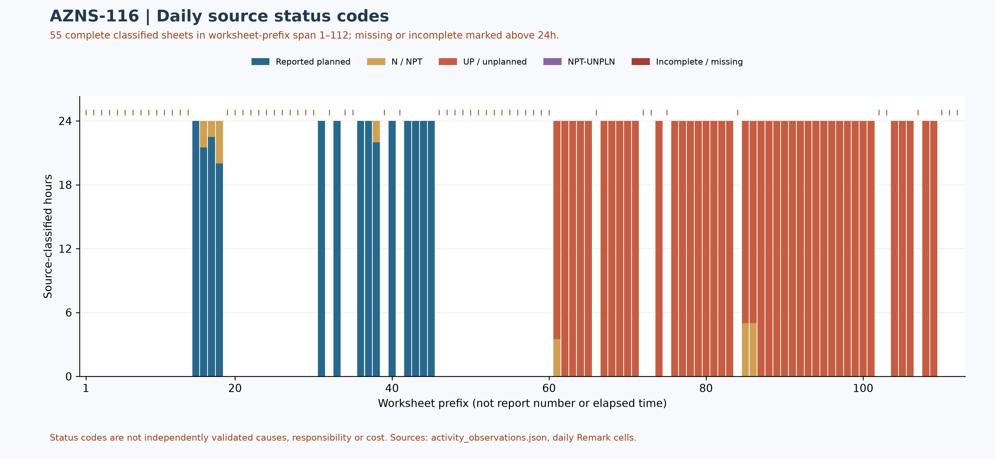
شکل W2 ـ ترکیب روزانه کدهای منبع در گزارش‌های کامل، با پوشش جزئی

تحلیل عملکرد و پارامترهای عملیاتی
پوشش تحلیل عملکرد: 55 صفحه وضعیت با جمع مدت‌های قابل طبقه‌بندی نزدیک ۲۴ ساعت از 111 صفحه وضعیت شناسایی‌شده استفاده شده است. برنامه‌ای به‌معنی بهره‌وری اثبات‌شده نیست و کدهای غیرمولد، غیربرنامه‌ای و ترکیبی جدا نگه داشته می‌شوند. ساعت‌های حذف‌شده صفر فرض نشده‌اند؛ نوع فعالیت، علل و مدت کل عملیات از این جدول تعیین نمی‌شوند.
کد وضعیت منبع | ساعت در گزارش‌های کامل | سهم از ساعت طبقه‌بندی‌شده
برنامه‌ای ثبت‌شده | 326.00 | 24.7%
غیرمولد ثبت‌شده | 23.50 | 1.8%
غیربرنامه‌ای ثبت‌شده | 970.50 | 73.5%
کد ترکیبی غیرمولد–غیربرنامه‌ای | 0.00 | 0.0%
جدول ۴-۱ ـ کدهای وضعیت در گزارش‌های کامل شناسایی‌شده، نه تفکیک علل
مقایسه نرخ پیشروی و فازها به تطبیق دامنه، زمان و ماهیت فعالیت نیاز دارد؛ عمق پایان گزارش، عمق ابزار یا نرخ برخط نیست.
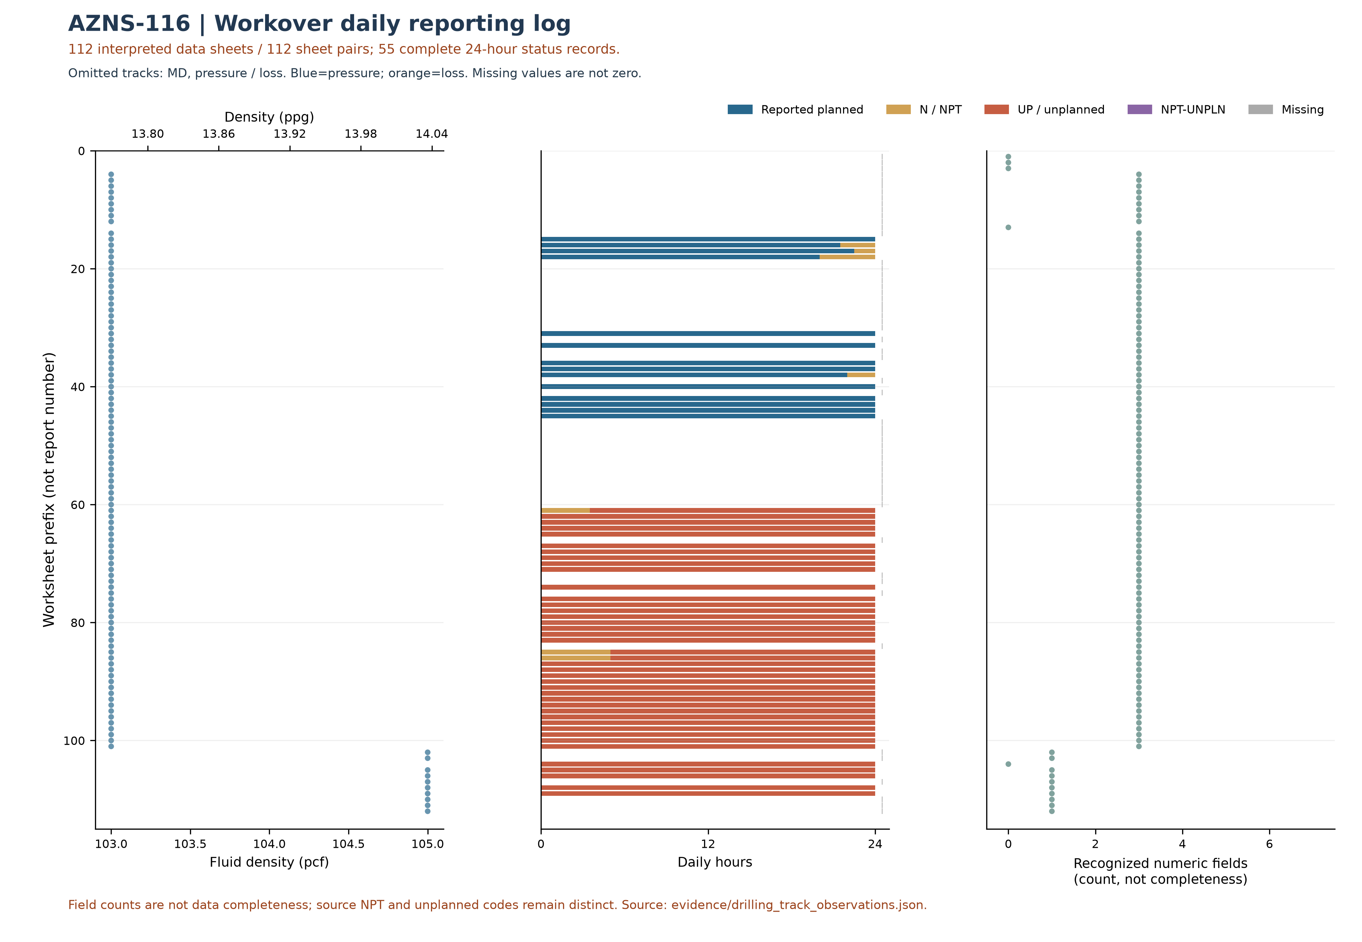
شکل W3 ـ داده‌های روزانه تعمیری به تفکیک شماره شیت، چاه 116
نمودار W3 از استخراج وابسته به شیت داده استفاده می‌کند: شمار و ساعت‌های آن ممکن است کمتر از W2 و W4 باشد، زیرا صفحات وضعیت مستقل از وجود شیت داده در W2 و W4 بررسی شده‌اند. نقاط فاقد شیت داده معتبر به W3 افزوده نشده‌اند.
این نمودار از 112 شیت داده و 55 صفحه دارای مدت طبقه‌بندی‌شده نزدیک ۲۴ ساعت استفاده می‌کند. محور شماره شیت است، نه شماره گزارش یا زمان پیوسته؛ ترتیب آن برای برخی فایل‌ها زمانی نیست. تعداد فیلد عددی معادل کامل‌بودن داده نیست. کدهای غیرمولد و غیربرنامه‌ای جدا هستند؛ مقدار مفقود صفر نیست و عمق پایان گزارش لزوماً عمق ابزار یا رخداد نیست.
شماره | بازران | نوع / اندازه | بیشینه متراژ تجمعی / منبع | بیشینه ساعت تجمعی / منبع | سایش در ترتیب شیت
— | — | شناسه عددی مته شناسایی نشد | — | — | —
جدول ۴-۲ ـ مشاهدات مته با شناسه قابل تشخیص و منبع شمارنده.
شواهد مته مقدماتی است: منبع AZNS116Pack.xlsx است؛ 111 شیت داده از 112 جفت شیت نامزد بررسی شد. 0 ستون دارای داده ابزار بدون شناسه عددی روشن باقی مانده است. بیشینه شمارنده تجمعی لزوماً مقدار افزایشی یک بازران نیست؛ شناسه مته و بازران تکراری، اختلاف مشخصات و سایش باید با دفاتر مته تطبیق شوند. ترتیب شیت‌ها زمان وقوع را ثابت نمی‌کند؛ سایش نمایش‌داده‌شده الزاماً نهایی نیست. مقدار نامعلوم صفر نیست.
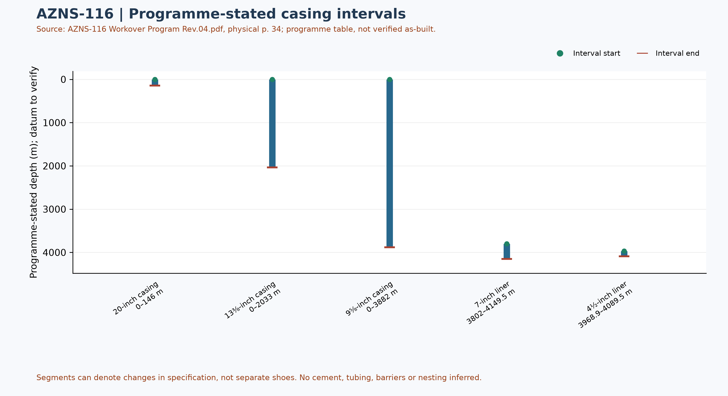
شکل W6 ـ بازه‌های جداری درج‌شده در برنامه؛ شماتیک تأییدشده نیست

مهندسی سیال حفاری و حساب‌داری افت
این جدول فقط مقادیر عددی بازیابی‌شده از 112 شیت داده شناخته‌شده از 112 زوج نامزد را خلاصه می‌کند. هر حد همراه نمونه سلول منبع است؛ پوشش، هم‌زمانی، صحت طبقه‌بندی واحد و کیفیت آزمایش باید تأیید شوند. حداقل و حداکثر، پنجره طراحی یا وضعیت جاری سیال نیستند.
مشاهده منبع | تعداد عددی | کمینه و سلول | بیشینه و سلول
وزن گل (پوند بر فوت مکعب) | 107 | 103 [4-2 Data!R12] | 105 [102-2 Data!R12]
گرانروی پلاستیک (سانتی‌پواز) | 97 | 10 [85-2 Data!R18] | 38 [4-2 Data!R18]
نقطه تسلیم (پوند بر ۱۰۰ فوت مربع) | 97 | 5 [18-2 Data!R19] | 54 [85-2 Data!R19]
هرزروی درون‌چاهی ثبت‌شده (بشکه) | 0 | ثبت عددی شناسایی نشد | ثبت عددی شناسایی نشد
جدول ۵-۱ ـ گزیده آماری سلول‌های سیال و هرزروی با پوشش جزئی
سلول خالی یا بدون مقدار عددی صفر نیست. برچسب منبع برای هرزروی، حجم درون‌چاهی یا سازندی گزارش‌شده است؛ بدون احراز مبنای ثبت، تجمعی‌بودن و تکرار، جمع یا انتساب به یک سازند محاسبه نشده است. اختلاف مقدار سلول با شرح عملیات و مصرف مواد باید جداگانه بررسی شود.

مقادیر منتخب مواد سیال در منبع
جدول ۵-۲ چند ردیف مصرف ثبت‌شده را از دو شیت منتخب AZNS116Pack.xlsx نشان می‌دهد. در 112 شیت از 112 شیت داده، سرستون‌های قابل تشخیص مواد یافت شدند؛ این تعداد نشان‌دهنده تکمیل یا صحت موجودی و مصرف نیست. نشانی سرستون «مصرف» و واحد هر ردیف در فایل شواهد ثبت شده است.
شیت منتخب | ماده و سلول | مصرف منبع و سلول | واحد منبع و سلول
2-2 Data | سود سوزآور [A41] | 6 [F41] | ۲۵ کیلوگرم [C41]
2-2 Data | کربنات سدیم، بسته ۲۵ کیلوگرمی [A42] | 6 [F42] | ۲۵ کیلوگرم [C42]
2-2 Data | نمک [A44] | 28 [F44] | ۱ تن متریک [C44]
13-2 Sheet1 | سود سوزآور [A41] | 2 [L41] | ۲۵ کیلوگرم [E41]
13-2 Sheet1 | صمغ زانتان [A47] | 1 [L47] | ۲۵ کیلوگرم [E47]
جدول ۵-۲ ـ نمونه‌های منتخب ستون مصرف مواد سیال؛ واحد مطابق متن منبع
ستون مصرف با ستون دریافت، دریافت تجمعی و موجودی تفاوت دارد. تکرار یک ماده یا مقدار در شیت‌ها لزوماً مصرف مستقل نیست؛ مقادیر خالی یا خطا صفر نیستند. اندازه بسته، معنی اختصار واحد، دوره ثبت، تطبیق مانده اول و آخر، دریافت و مصرف و سابقه اختلاط باید پیش از هر جمع یا تبدیل تأیید شوند. این نمونه‌ها به‌تنهایی مصرف درون‌چاهی، درمان هرزروی یا رابطه علّی با خواص گل را ثابت نمی‌کنند.

یافته‌های تکمیل، جداری و ماژول‌های خدماتی
جزء در برنامه | ابتدای بازه، متر | انتهای بازه، متر | مشخصات منبع
جداری ۲۰ اینچ | 0 | 146 | K-55, 94#, BTC
جداری ۱۳⅜ اینچ | 0 | 2033 | N-80, 68#, BTC
جداری ۹⅝ اینچ | 0 | 3882 | T-95, 53.5#, TSH Blue
آستری ۷ اینچ | 3802 | 4149.5 | S-110, 29#, TPCQ
آستری ۴½ اینچ | 3968.9 | 4089.5 | T-95, 13.5#, Tenaris
جدول ۶-۱ ـ بازه‌های جداری و آستری در برنامه، AZNS-116 Workover Program Rev.04.pdf، صفحه فیزیکی 34
محدوده داده جداری برنامه: این ارقام برداشت از جدول برنامه و مربوط به وضعیت تاریخی یا پیش از عملیات هستند، نه نقشه نهایی تأییدشده. ابتدا و انتهای بخش‌های مشخصات لزوماً کفشک یا آویز نیستند؛ مرجع عمق، آرایش واقعی، تالی و سلامت موانع باید با سوابق مصوب تطبیق شود.
میانگین و بیشینه نفرات حاضرِ گزارش قبلی تا تطبیق تعداد روزانه به تفکیک نقش، جمع‌ها، مقادیر مفقود و دامنه نفرات کنار گذاشته شده‌اند.
شکل بعدی فقط شواهد قابل تشخیص مته و ابزار را نشان می‌دهد؛ جدول جداری و داده هزینه در بخش‌های مربوط ارائه شده‌اند. این شکل تعداد بازران تأییدشده یا لاگ پیوسته نیست.
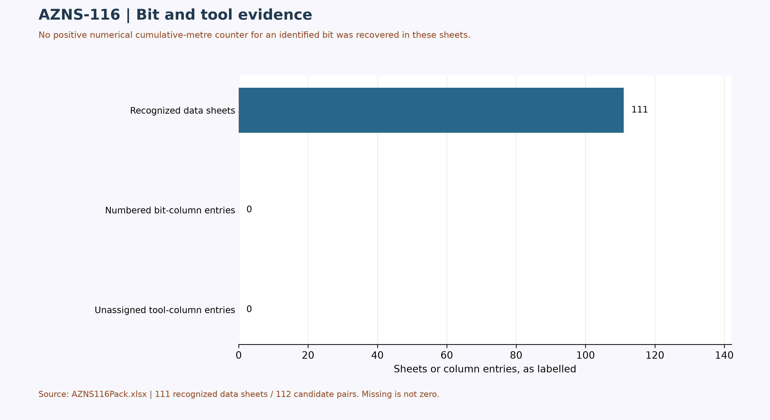
شکل W7 ـ پوشش شناسایی داده مته و ابزار، نه شمار بازران‌ها

اجزای منتخب رشته ته‌چاهی و بازبینی هیدرولیکی
از 112 شیت داده، در 91 شیت دست‌کم یک بلوک غیرخالی با قالب قابل تشخیص بازیابی شد. جدول زیر چهار ردیف از یک بلوک در AZNS116Pack.xlsx، شیت 10-2 Data است؛ این گزینش تمام رشته، تمام بازران‌ها یا وضعیت فعلی چاه نیست. شناسه تکراری یا ستون‌های هم‌زمان به‌تنهایی تعداد بازران را ثابت نمی‌کنند.
جزء منتخب و سلول | قطر خارجی ثبت‌شده و سلول | کاربرد داده
آسیاب [I42] | 8-3/8 [K42] | مشاهده منبع
گیرنده ضایعات [I43] | 6-15/16 [K43] | مشاهده منبع
رابط دو سر نر [I44] | ثبت نشده | مشاهده منبع
گیرنده ضایعات [I45] | 6-15/16 [K45] | مشاهده منبع
جدول ۶-۲ ـ اجزای منتخب یک بلوک منبع، با مشخصات ثبت‌شده
صفحه فیزیکی 50 برنامه چاه، محل رجوع به بحث رشته ته‌چاهی برنامه‌ای است؛ یکسانی فاز یا انطباق آن با این نمونه روزانه اثبات نشده است. ابعاد درج‌شده باید با نام ابزار، تعداد، طول، قطر داخلی، محدودیت اتصالات، ترتیب، سابقه بازران و برگه سازنده تطبیق شوند. برای بازبینی هیدرولیکی باید قطر داخلی و بیرونی هر جزء و فضای حلقوی، دبی و خواص سیال هم‌زمان، مشخصات نازل و تلفات سطحی و کالیبراسیون فشار معلوم باشند. بدون این ورودی‌ها افت فشار، سرعت حلقوی، تمیزکاری چاه یا محدوده عملیاتی قابل اتکا محاسبه نمی‌شود؛ داده‌های W3 به‌تنهایی طراحی نیستند.

زمان غیربرنامه‌ای بر اساس کد منبع و پوشش جزئی
از 112 جفت شیت نامزد، فقط 55 گزارش روزانه با جمع مدت‌های طبقه‌بندی‌شده نزدیک ۲۴ ساعت در محاسبه وارد شده است. مقادیر زیر ساعت کدهای منبع‌اند، نه کل قطعی زمان غیرمولد عملیات؛ روزهای ناقص یا تشخیص‌نیافته صفر فرض نشده‌اند. صفحات عملیات مستقل از شیت داده بررسی شده‌اند؛ جزئیات ردیف‌ها و سلول‌ها در evidence/activity_observations.json ثبت است.
جدول ۷-۱ ـ ساعت کدهای منبع در گزارش‌های کامل؛ ارجاعات صرفاً نمونه‌اند.
کد منبع | ساعت در پوشش موجود | نمونه شیت و سلول وضعیت و مدت
کد N / NPT | 23.50 | 16-1 Remark!J26,H26 ; 17-1 Remark!J28,H28
کد UP / غیربرنامه‌ای | 970.50 | 61-1 Remark!J22,H22 ; 61-1 Remark!J24,H24
کد ترکیبی NPT-UNPLN | 0.00 | بدون مورد در روزهای کامل
برچسب‌های فعالیت به‌تنهایی علت ریشه‌ای یا مسئول قراردادی را اثبات نمی‌کنند. تحلیل سازوکار، انتساب پیمانکار و ریسک مالی قبلی تا بازبینی متن واقعی گزارش روزانه، قرارداد و شواهد رویداد کنار گذاشته شده‌اند؛ جمع‌زدن کدهای متفاوت به‌عنوان یک تعریف NPT مجاز نیست.
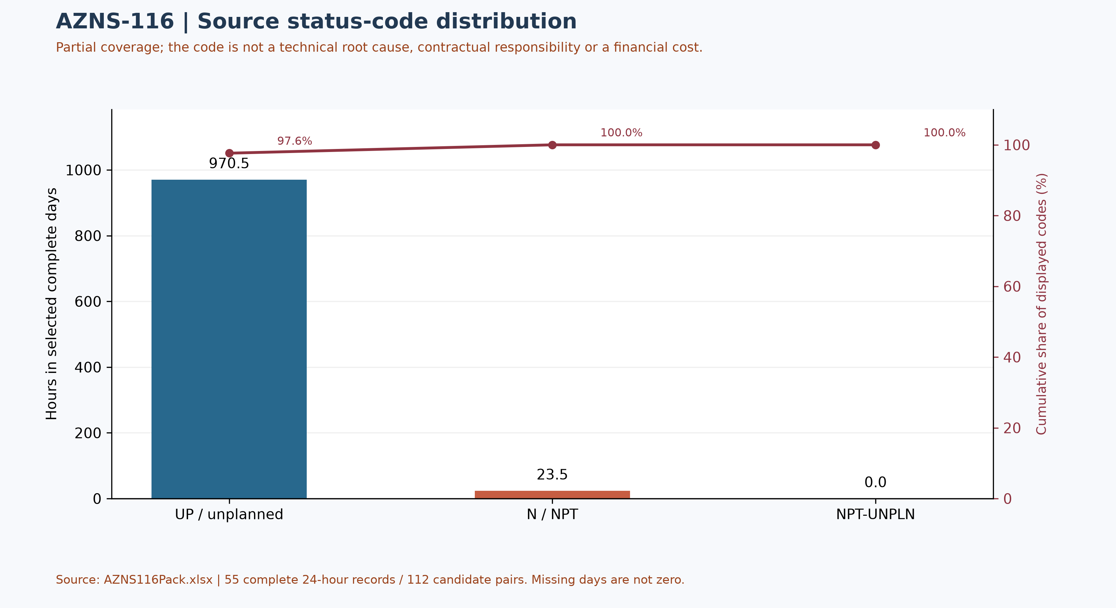
شکل W4 ـ پارتوی کدهای منبع در روزهای کامل؛ علت فنی نیست

تحلیل مالی CBS و برآورد اولیه طبقات هزینه
منبع جدول ۸-۲: CBS AZNS-127WO1 and 116.xlsx، شیت Cost Breakdown-116. طبقات از جمع مقادیر عددی ذخیره‌شده در بازه سلول هر ردیف به دست آمده‌اند؛ درستی فرمول‌ها و دامنه هنوز تأیید نشده است. مبالغ، مقادیر ذخیره‌شده منبع هستند، نه مخارج واقعی یا بودجه مصوب قابل مقایسه. مقادیر خالی یا خطا صفر نیستند؛ نرخ‌ها، دامنه، فرمول و تأییدیه باید تطبیق شود. سری هزینه روزانه تأیید نشده است.
منبع و دامنه | مقدار منبع | ارجاع
جمع ثبت‌شده در شیت اصلی؛ دامنه تأیید نشده | ۴٬۲۶۵٬۱۴۳٫۴۶ | F197 / Cost Breakdown-116
سقف منبع، مشترک دو چاه | ۱۳٬۹۰۹٬۹۸۶٫۲۱ | C5 / Total Cost-EPD & Rigless
جدول ۸-۱ مقادیر مرجع مالی یا زمانی منبع، پیش از تطبیق.
طبقه منبع | مبلغ منبع (دلار) | سلول مبلغ
خدمات دکل | ۱٬۷۸۰٬۲۰۰٫۰۰ | F5:F5
خدمات سیال حفاری | ۱۵۱٬۴۹۸٫۴۶ | F6:F12
خدمات سیمان‌کاری | ۰٫۰۰ | F13:F19
گل‌نگاری | ۸۶٬۴۹۴٫۵۰ | F20:F23
نمودارگیری با سیم | ۱۱۲٬۸۷۲٫۵۰ | F24:F65
مدیریت پسماند حفاری | ۱۱۰٬۳۱۰٫۰۰ | F66:F77
حفاری جهت‌دار | ۰٫۰۰ | F78:F90
راندن جداری | ۲۷٬۳۰۰٫۰۰ | F91:F98
تعلیق موقت چاه | ۰٫۰۰ | F99:F102
خدمات اسلیک‌لاین | ۱۲٬۷۹۹٫۰۰ | F103:F105
راندن تکمیل | ۱۵٬۰۰۰٫۰۰ | F106:F117
نصب آویز آستری | ۰٫۰۰ | F118:F126
خدمات سولفید هیدروژن | ۱۶٬۲۵۴٫۰۰ | F127:F129
مشبک‌کاری | ۳۲۰٬۹۲۵٫۰۰ | F130:F134
خدمات سرچاهی | ۹٬۰۰۰٫۰۰ | F135:F139
آزمایش خشک | ۰٫۰۰ | F140:F142
دکل و خدمات دوره تکمیل | ۱٬۲۳۵٬۶۹۰٫۰۰ | F143:F152
سایر خدمات | ۳۸٬۷۰۰٫۰۰ | F153:F156
خدمات پاکسازی | ۰٫۰۰ | F157:F163
مواد حفاری | ۰٫۰۰ | F164:F172
مدیریت پروژه | ۳۰۹٬۶۰۰٫۰۰ | F173:F175
مهندسی | ۲۸٬۵۰۰٫۰۰ | F176:F186
بازرسی لوله مغزی | ۰٫۰۰ | F187:F194
بازرسی سرچاه و شیر فوران | ۵٬۰۰۰٫۰۰ | F195:F195
بازرسی تکمیل درون‌چاهی | ۵٬۰۰۰٫۰۰ | F196:F196
جدول ۸-۲ طبقات منبع و نشانی سلول‌ها، پیش از تطبیق.
موضوع | مشاهده | ارجاع منبع | اقدام
دامنه و اسناد هزینه | این ارقام صورت‌حساب واقعی یا سقف مصوب قابل مقایسه نیستند. | شیت منبع و فرمول‌ها | تطبیق لازم است
دامنه مشترک | سقف جدول خلاصه شامل ۱۱۶ و ۱۲۷ است؛ سهم مستقل هر چاه مشخص نیست. | B3:B14, G23 / Total Cost-EPD | بدون تخصیص فرضی
جدول ۸-۳ موارد نیازمند تطبیق.
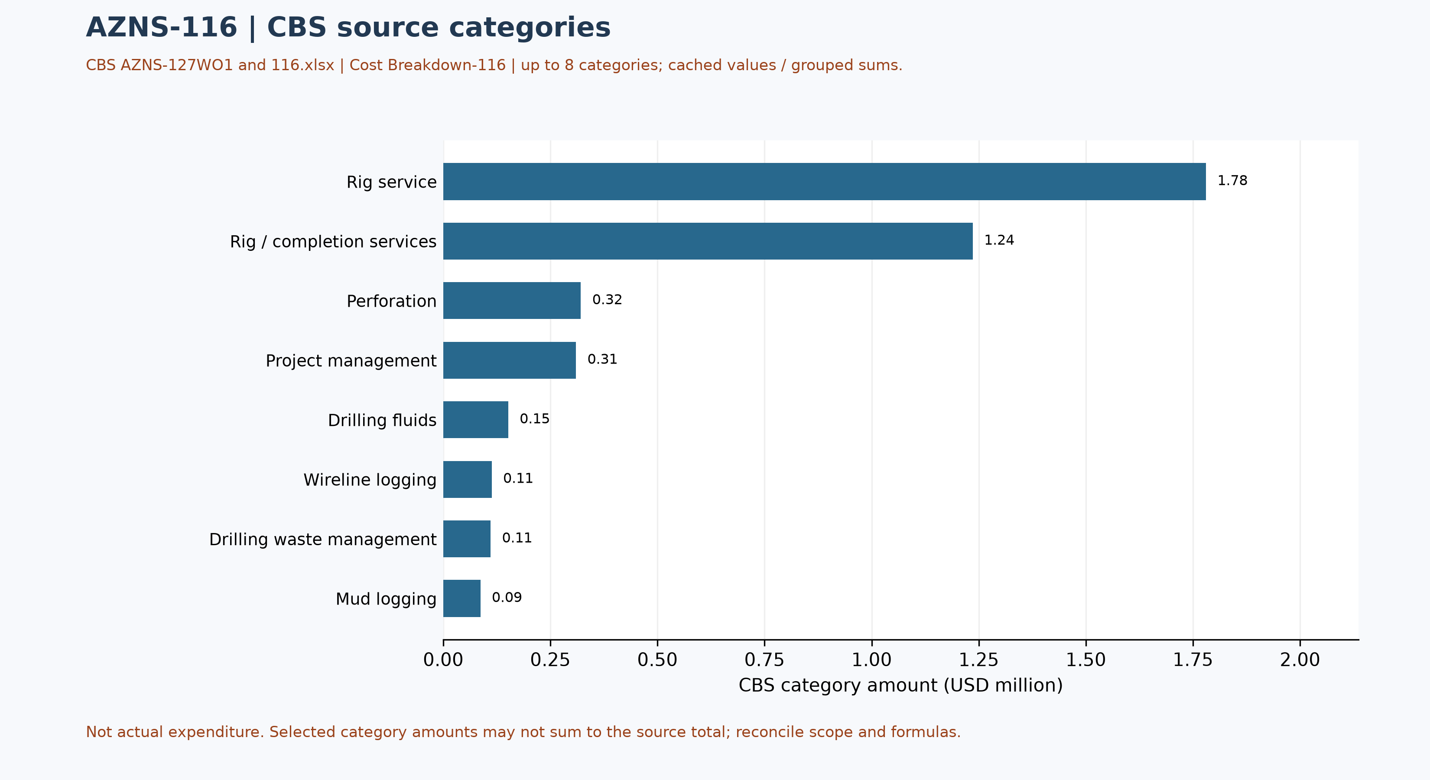
شکل W5 ـ طبقات هزینه مندرج در منبع، چاه 116 (تطبیق‌نشده)

کنترل‌های منتخب شیت خدمات در ساختار شکست هزینه
شیت خدمات لوله‌مغزی سیار در CBS AZNS-127WO1 and 116.xlsx، Coil Tubing Service-116!B3:H3 یک دستگاه ۱½ اینچ، 3 روز آماده‌به‌کار و 5 روز عملیاتی با نرخ روزانه هر دو ۴۸۰۰ دلار و مبلغ ذخیره‌شده ردیف 38,400 دلار را نشان می‌دهد. فرمول منبع هر تعداد روز را در نرخ متناظر ضرب می‌کند. این یک ردیف منتخب برآورد خدمات است، نه سند تأییدشده عملیات یا صورت‌حساب.
این نمونه هزینه اضافی قابل جمع با ساختار اصلی یا سقف نیست: ابتدا مسیر تجمیع، مبالغ احتیاطی، واحدها، دامنه قرارداد و اجرای خدمت باید ردیابی و تطبیق شوند. تکرار ردیف قالب در فایل‌های مختلف، شاهد مستقل استقرار مکرر تجهیزات نیست.

بازبینی پارامترهای عملیاتی و دروازه‌های تصمیم
دامنه‌های عددی توصیه‌شده قبلی تأیید نشده‌اند و کنار گذاشته شده‌اند. مقادیر زیر فقط نمونه‌های خام ثبت روزانه‌اند؛ محل ابزار، یکتایی فاز، واحد و اعتبار اندازه‌گیری باید بررسی شود. این مشاهدات محدوده مجاز، پنجره بهینه یا دستور عملیات نیستند.
جدول ۹-۱ ـ نمونه سلول‌های ثبت‌شده؛ واحد و مبنای اندازه‌گیری نیازمند تأیید.
پارامتر خام | نمونه مقدار ثبت‌شده | شیت و سلول
وزن گل | 103 | 4-2 Data!R12
بار مته | ثبت عددی قابل تفسیر یافت نشد | —
سرعت دوران | ثبت عددی قابل تفسیر یافت نشد | —
دبی | ثبت عددی قابل تفسیر یافت نشد | —
فشار لوله ایستاده | ثبت عددی قابل تفسیر یافت نشد | —

توصیه‌ها و الزامات بازبینی
- پیش از گزارش انحراف، نسخه و دامنه برنامه، مرزهای آغاز و پایان و زمان دکل و خدمات با گزارش‌های روزانه و برنامه مصوب تطبیق شوند.
- متخصصان مسئول، سدهای ایمنی چاه و حدود سازند، جداری و تجهیزات را با اسناد مصوب و جاری بررسی کنند؛ این گزارش هیچ نقطه تنظیم عددی طراحی را اثبات نمی‌کند.
- پیش از انتخاب تجهیزات آینده یا تعیین سازوکار خرابی، شناسه مته، شمارنده تجمعی، آرایش ابزار و شواهد خرابی با سوابق میدانی و سازنده تطبیق شوند.
- هزینه‌ها با قرارداد امضاشده، دامنه مصوب و فاکتورها تطبیق شوند؛ ساعت کدهای منبع بدون ارزیابی قراردادی به مسئولیت مالی تبدیل نشود.

فهرست بررسی ریسک؛ مسئولیت و شدت تعیین نشده‌اند
موضوع بررسی | شواهد در دسترس | اقدام مورد نیاز
یکپارچگی چاه و فشار | هدف و وضعیت ذکرشده در برنامه؛ نه تأیید وضعیت فعلی | تطبیق آزمون‌ها، سدهای ایمنی و حدود مصوب جاری
حوادث و زمان ثبت‌شده | کدهای منبع با پوشش جزئی در جدول ۷-۱ | بازبینی متن رویداد، ساعت، علت و قرارداد بدون انتساب فرضی
تجهیزات و عملیات | نمونه سلول‌های جدول ۹-۱ و مشاهدات ابزار جدول ۴-۲ | تطبیق واحد، کالیبراسیون، شناسه ابزار و سابقه سازنده
برنامه و هزینه | صفحه برنامه و شواهد ساختار شکست هزینه | تطبیق دامنه، فاکتورها، مبنای زمانی و نسخه مصوب

منشأ داده و ردیابی در سطح سلول
جدول فقط ارجاعات منتخب منبع را نشان می‌دهد. سایر مقادیر و تفسیرها همچنان به کنترل مستقل سلول یا صفحه و بازبینی واحد و دامنه نیاز دارند؛ گزارش فعلی بدون تفسیر مهندسی به‌طور کامل تطبیق یا بازتولید نشده است.
عنصر داده | لنگر آرشیو (فایل ← برگه!سلول)
well_name | ۱-۱ Remark!C5
client | ۱-۱ Remark!H5
rig | ۱-۱ Remark!C6
field | ۱-۱ Remark!C7
hole_section | ۱-۱ Remark!C8
well_type | ۱-۱ Remark!C9
report_date | ۱-۱ Remark!N5
spud_date | ۱-۱ Remark!N6
est_days | ۱-۱ Remark!N8
act_days | ۱-۱ Remark!N9
CBS cost breakdown | CBS AZNS-127WO1 and 116.xlsx -> sheet "Cost Breakdown-116"
Well programme | AZNS-116 Workover Program Rev.04.pdf
جدول ۱۱-۱ لنگرهای منشأ داده.

پیوست شواهد خام سازندی (نیازمند تطبیق)
منبع: AZNS116Pack.xlsx، شیت 112-2 Data. انتخاب بر اساس آخرین شیت به‌ترتیب دفترکار با جدول سازندی دارای عدد عمق است؛ در نبود عدد، آخرین جدول دارای نام سازند انتخاب شده است. این انتخاب الزاماً آخرین گزارش تاریخ‌دار نیست.
نام ستون‌ها همان برچسب منبع است، نه تأیید مستقل پیش‌بینی یا اندازه‌گیری. خانه‌های فاقد عنوان نیز جداگانه نشان داده شده‌اند؛ مقادیر خالی نامعلوم‌اند، نه صفر. اعداد برای نمایش تا چهار رقم اعشار گرد شده‌اند. ترتیب/هم‌ترازی، مرجع عمق، ناسازگاری احتمالی و سنگ‌شناسی باید با برنامه و گزارش زمین‌شناسی تطبیق شوند؛ از این جدول به‌تنهایی انتساب حادثه یا دستور عملیات برداشت نشود.
عنوان و خانه جدول در منبع: Formation Geology Data / K109
سازند / سلول | مقادیر ثبت‌شده / سلول
آغاجاری (Aghajari) / K111 | ثبت نشده
گچساران (Gachsaran) / K112 | ثبت نشده
آسماری (Asmari) / K113 | ثبت نشده
پابده (Pabdeh) / K114 | ثبت نشده
گورپی (Gurpi) / K115 | ثبت نشده
ایلام (Ilam) / K116 | ثبت نشده
لافان (Laffan) / K117 | ثبت نشده
سروک (Sarvak) / K118 | ثبت نشده
کژدمی (Kazhdumi) / K119 | ثبت نشده
داریان (Dariyan) / K120 | ثبت نشده
گدوان (Gadvan) / K121 | ثبت نشده
فهلیان (Fahliyan) / K122 | ثبت نشده

رأس‌های منتخب سازند از صفحه برنامه
منبع: AZNS-116 Workover Program Rev.04.pdf، صفحه فیزیکی 40. برنامه جدول را واقعی نامیده است؛ اعداد زیر ستون عمق اندازه‌گیری‌شده لاگ‌اند، نه ستون پیش‌بینی یا نمونه. مرجع عمق: RTE 14.45 m. انتساب رخداد به سازند بدون تطبیق عمق رخداد و مرجع عمق معتبر نیست.
سازند یا عضو | رأس در منبع، متر اندازه‌گیری‌شده
گچساران | 902
آسماری | 1201
پابده / جهرم | 1377
جهرم | 1506
پابده | 1714
گورپی بالایی | 2027
تاربور | 2232
گورپی پایینی | 2339
ایلام | 2482
لافان | 2558
سروک | 2566
کژدمی | 3202
داریان | 3401
گدوان بالایی | 3557
عضو خلیج | 3628
گدوان پایینی | 3635
فهلیان | 3900

خلاصه مستند برنامه و محدودیت مقایسه
منبع: AZNS-116 Workover Program Rev.04.pdf، صفحه فیزیکی 7. هدف برنامه: پس از ماهیگیری ناموفقِ ذکرشده در برنامه، برداشت تکمیل، مشبک‌کاری بازه‌های جدید، تعویض رشته و تکمیل مجدد. مدت مندرج در برنامه به روز: ۸۹ اصلی؛ ۴۵٫۲ احتیاطی. عمق اندازه‌گیری‌شده درج‌شده در برنامه 4150 متر و سازند تولیدی/مخزنی ذکرشده فهلیان است؛ این مقادیر به‌تنهایی عمق حاصل‌شده یا شرایط فعلی را ثابت نمی‌کنند. مرز زمانی، دامنه و تفسیر احتیاط نیازمند تطبیق‌اند.

